**Министерство науки и высшего образования Российской Федерации**ФЕДЕРАЛЬНОЕ ГОСУДАРСТВЕННОЕ АВТОНОМНОЕ ОБРАЗОВАТЕЛЬНОЕ УЧРЕЖДЕНИЕ ВЫСШЕГО ОБРАЗОВАНИЯ  
**НАЦИОНАЛЬНЫЙ ИССЛЕДОВАТЕЛЬСКИЙ УНИВЕРСИТЕТ ИТМО**

**Факультет безопасности информационных технологий**

**Дисциплина:**

«Инженерно-технические средства защиты информации»

**ОТЧЕТ ПО ЛАБОРАТОРНОЙ РАБОТЕ №2**

«Обнаружение подслушивающих устройств по излучаемым радиоволнам»

**Выполнили:**

Рудаков Сергей Антонович, студент группы N34481

*_______________________*

(подпись)

Фадеев Роман Александрович, студент группы N34481

*_______________________*

(подпись)

**Проверил:**

Попов И.Ю., доцент ФБИТ

*_______________________*

(отметка о выполнении)

*_______________________*

(подпись)

## СОДЕРЖАНИЕ

СОДЕРЖАНИЕ 5

ВВЕДЕНИЕ 6

Цель практической работы 6

Задачи практической работы 6

ОСНОВНАЯ ЧАСТЬ 7

Возможности прибора 7

Поиск радиомаяка 8

ЗАКЛЮЧЕНИЕ 9

## ВВЕДЕНИЕ

### Цель практической работы

Изучение методов обнаружения подслушивающих устройств по их активности в радиодиапазоне.

### Задачи практической работы

* Изучить функционал прибора ST 031 “Пиранья”
* С помощью прибора обнаружить в комнате скрытое подслушивающее устройство

## ОСНОВНАЯ ЧАСТЬ

### Возможности прибора

Многофункциональный поисковый прибор ST 031 “Пиранья” предназначен для проведения мероприятий по обнаружению и локализации технических средств негласного получения информации, для выявления естественных и искусственно созданных каналов утечки информации, а также для контроля качества защиты информации. Изображение прибора представлено на рисунке 1.

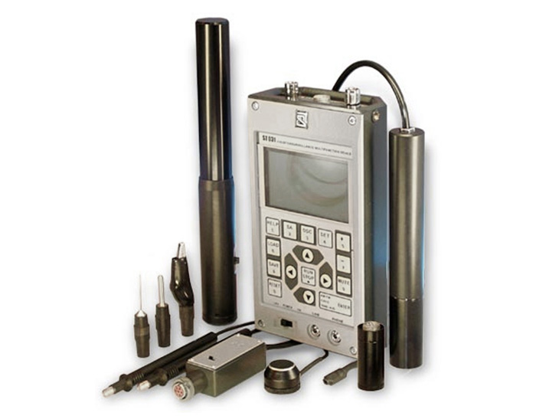

Рисунок 1. ST 031 “Пиранья”

Примеры аппаратуры, вещание которой можно засечь с помощью ST 031:

* Радио-микрофон
* Телефонные радио-ретрансляторы
* Радио-стетоскопы
* Скрытые видеокамеры с радиоканалом передачи информации
* Радиомаяки систем слежения за перемещением объектов
* Несанкционированно включенные радиостанции, телефоны
* Несанкционированно используемые устройства, использующие протоколы Bluetooth, Wi-Fi

Кроме того, ST 031 может засечь источник излучения в инфракрасном диапазоне, источник с преобладанием магнитной составляющей поля.

Также ST 031 можно использовать для оценки эффективности виброакустической защиты помещений.

### Поиск радиомаяка

ST 031 использовался в режиме поиска излучателей радиоволн. В помещении был спрятан тестовый маячок. С прибора нами был обнаружен тестовый маячок.

## ЗАКЛЮЧЕНИЕ

]Нами был изучен и протестирован прибор из семейства “Пиранья”. Данные приборы являются эффективным средством борьбы с несанкционированными средствами аудо и видео фиксации.